大 賞

府民活動部門
アジェンダ21すいた

【活動名】
温暖化防止に向けた全市的な取組「すいたクールアースウィーク」

【活動概要】
毎年９月後半から１０月前半までの２週間を「すいたクールアースウィーク」と位置付け、市民・事業者・行政が一体となり、市民・地域に向けて、省エネ活動、地球温暖化に関する啓発や展示などを行うイベントを主催している。
メインイベントの「すいたムーンライトコンサート」では、吹田市内の企業の協力を得て、太陽光パネルで発電し、電気自動車に充電した電力を使用して、ＣＯ２排出量ほぼゼロで開催している。

【受賞理由】
吹田市内の企業や公共施設、各種団体などと連携し、毎年、環境イベント「すいたクールアースウィーク」を主催され、地元市をあげた地球温暖化防止への取り組みが行われており、大きな盛り上がりを見せていることが高く評価されます。
特に「すいたムーンライトコンサート」は、誰もが気軽に楽しく、参画しやすいイベントであり、多くの参加者、多くの団体等の賛同を得るなど、さらなる活動の広がり・発展が大いに期待されます。

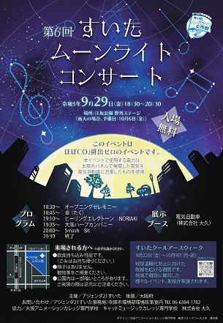
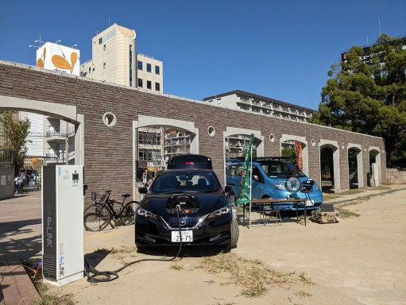
大 賞

府民活動部門
特定非営利活動法人シニア自然大学校

【活動名】
高石ジュニア自然大学 こどもゆめくらぶ（環境教育次世代育成活動）

【活動概要】
「認定NPOシニア自然大学校」の講座を修了したリーダーの指導のもと、高石市と堺市在住の小学生を対象に、浜寺公園において１年間を通じ四季に合わせた様々な自然体験プログラムを実施している。
自然体験に加え、海辺の清掃活動を行い、海洋プラスチックごみ問題なども伝えるなど、自然の大切さへの理解促進及び環境への関心を高める活動を行っている。

【受賞理由】
次世代の担い手である小学生を対象に、１９年の長きにわたり自然体験を通じた学びの機会を提供するとともに、シニア自然大学の修了生がリーダーとなり継続的に活動できる仕組みを確立されたことが高く評価されます。
今後、「こどもゆめくらぶ」を卒業した子どもたちが継続的に活動に加わるなど、さらなる活動の広がりを期待します。

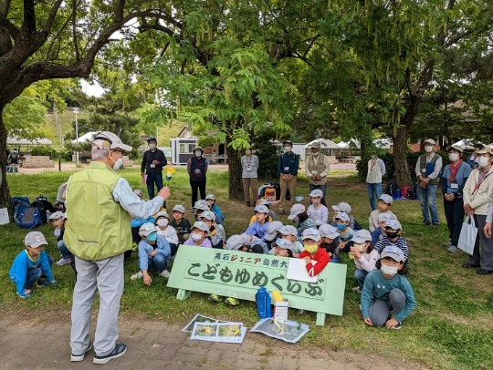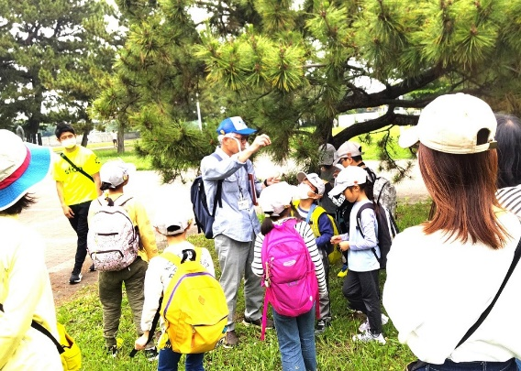
大 賞

事業者活動部門
山陽製紙株式会社

【活動名】
不用コピー用紙のアップサイクルサービス

【活動概要】
不用コピー用紙を回収して再生し、その再生紙をオリジナルプロダクトへとアップサイクルする会員制サービス「PELP!(ペルプ)」を実施している。紙のトレーサビリティシステム「KAMITORE(カミトレ)」を導入し、回収された紙の総量や再生状況の把握、森林伐採削減量やＣＯ２排出削減量などの換算値を確認することができるサービスも提供している。
また、会員同士が、それぞれの環境保全やＳＤＧｓの取組みについて学び、交流できる場の創出も実施している。

【受賞理由】
長年にわたる古紙再生の経験を活かし、不用コピー用紙を新しい製品にアップサイクルする会員制サービスの仕組みを開発され、1,48７社(2023年10月時点)の会員を誇る、大きなネットワークを展開されている点が高く評価されます。
また、会員同士が交流するパートナーシップ・ミーティングも実施されており、会員企業等の省資源・脱炭素の活動の定着と広がりを支援する重要な取組となっています。

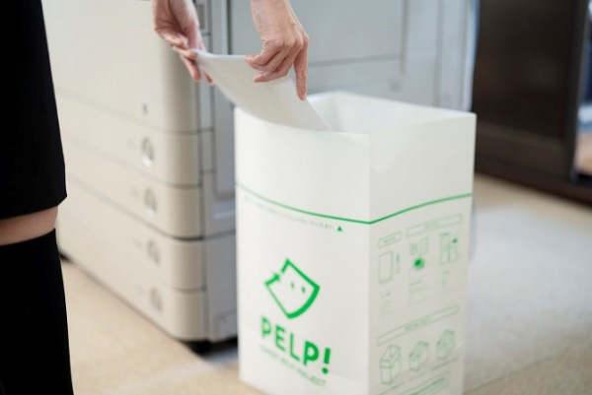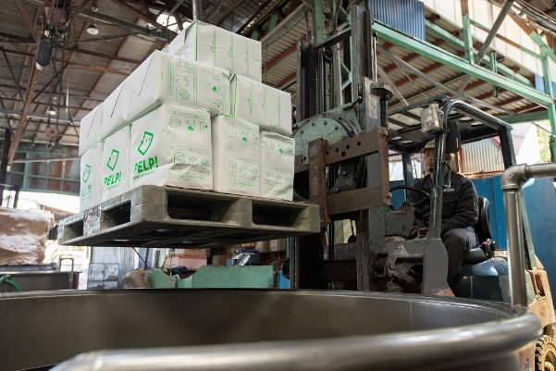
大 賞

事業者活動部門
株式会社ライフコーポレーション

【活動名】
持続可能で豊かな社会の実現に貢献する食品廃棄削減のための取り組み

【活動概要】
売上あたりの最終食品廃棄量を2030年に50％削減（2017年度比）することを目標に掲げ、食品ロス削減の様々な取組みを実施している。
“賞味期限を迎えていないものの、店頭での販売には適さない商品”を地域の子ども食堂や社会福祉協議会へ定期的に寄付する活動や、店舗近隣の小学校を対象に、ライフ各店舗での食品ロス削減などの取組に関する出前授業を実施している。
また、「バイオガス発電設備」を導入し、生鮮食品を加工する自社センターから排出される食品残さを年間約４,３８０トン削減するとともに、約７０万kWhの発電を見込んでいる。

【受賞理由】
小売り店舗のスーパーとして、食品ロスの削減をめざし、子ども食堂への寄付や、年間３００回以上実施する小学校での出前授業や食品残さを活用したバイオガス発電とその普及・啓発など、様々な取組みを展開されており、他の大手チェーンの見本になることや、ライフスタイルや社会システムの変革につながる取組みであると高く評価されます。
今後は、そもそもの食品廃棄物を減らす取組みについても力を入れて取り組んでいただくことを期待します。
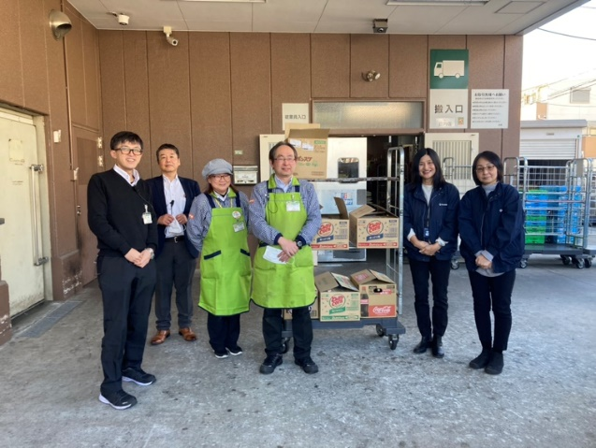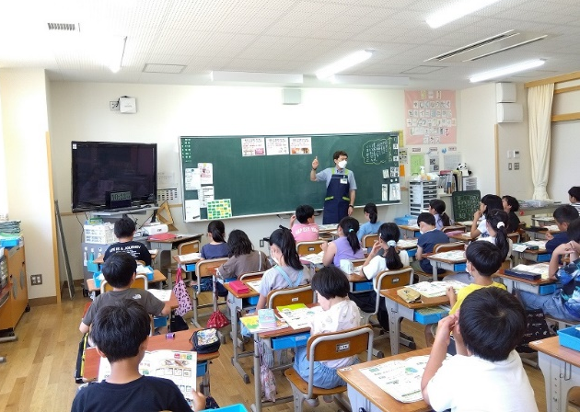

準 大 賞

事業者活動部門
エシカルカウンセル

【活動名】
蜜蝋ラップ１枚で気軽に食品ロス・プラごみ問題解決

【活動概要】
布に蜜蝋やオイルなどのブレンド液をコーティングした、洗って繰り返し使える蜜蝋ラップ「エシカルラップ®」を製造・販売している。全て天然素材で製造されており、使用後は土に還って堆肥となるため、食品ロス削減と脱プラスチックに同時に寄与する製品である。
また、蜜蝋ラップ作り体験のワークショップや自治体や小学校の教員向け環境研修を行い、エシカルラップの存在と環境保全の大切さを伝えている。

【受賞理由】
国産の天然素材である蜜蝋から、繰り返し使用可能なラップを開発し、食品ロス低減ばかりでなく、脱プラスチックに貢献する有意義な取組みであり、高く評価されます。加えて、商品のパッケージも魅力的なものに仕上げられており、誰もが手に取りたくなるような工夫がされています。また、この蜜蝋ラップを作成する体験ワークショップ通じて、小学校の教員向けの研修にも取り組んでおられ、評価されます。
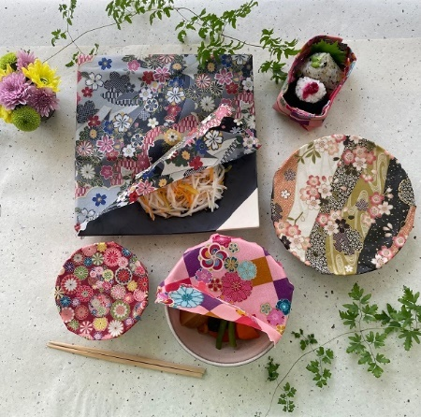
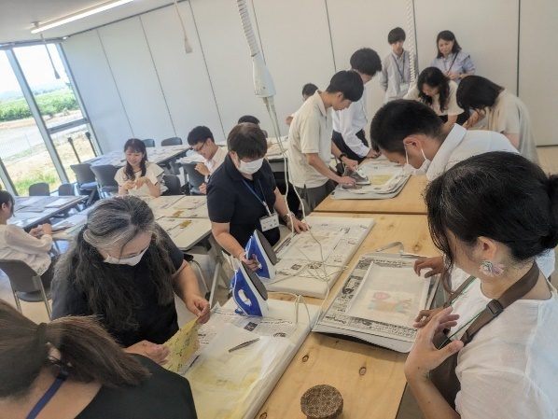
今後も地域イベント等を活用した蜜蠟ラップの利用拡大や環境意識の向上に資する取組みを期待します。
奨 励 賞

府民活動部門
医療福祉生活協同組合おおさか

【活動名】
ごみ拾いウォーク

【活動概要】
大阪市・東大阪市の病院・診療所にて、地域の“たばこのポイ捨て”をなくすため、地域で健康づくりを中心に取り組む医療福祉生協おおさかの組合員同士が協力して、毎月病院・診療所等周辺のたばこ吸い殻などのごみ拾いを、近隣医療機関にも呼びかけ実施している。
また、環境委員会にて、環境委員会ニュースを年４回発行し、環境保全に関する様々な啓発を行っている。

【受賞理由】
禁煙外来の開設を機に、地域におけるタバコのポイ捨てをなくす活動をスタートされ、近隣医療機関への呼びかけなどを通じ、ごみ拾いウォークとして地域活動に発展させたことに加え、定期的に環境委員ニュースを発行し、ごみ拾いウォーク以外にも様々な環境に関する情報発信を継続して行っておられることが評価されます。
今後、組合員以外の活動への参加や府内の支部全体への展開、並びに、多様な環境活動へ発展など、大きなムーブメントとなることを期待します。

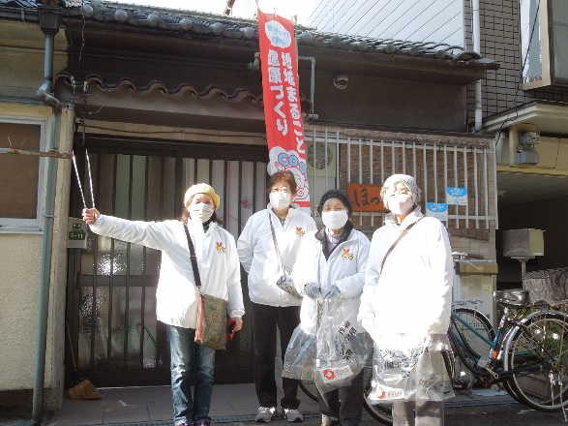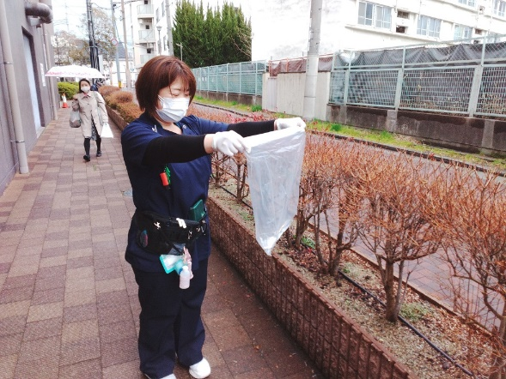

奨 励 賞

事業者活動部門
大和リース株式会社 大阪本店

【活動名】
大阪城の樹木を生かした植物生体水プロジェクト

【活動概要】
大阪城公園で廃棄処分されるクスノキ剪定枝から、低温真空抽出法という技術を用いて、100%自然由来の生体水アロマを開発している。
生体水を花博記念公園にてミストシャワーとして活用し、森林浴を体感できる快適な空間づくりや、猛暑対策に貢献している。
※生体水とは、低温真空抽出法という特別技術を活かし、植物の枝葉、実、花や根から植物本来の香りや栄養成分を失活させることなく抽出された植物エキス。

【受賞理由】
自社が管理する公園内での資源循環に貢献する取組みで、未利用資源であったクスノキの剪定枝をこれまでになかった方法で新しい商品の開発に使用されていることが評価されます。
今後、クスノキだけでなく、他の剪定枝の活用についても考慮いただくとともに、他の企業が管理されている公園にも活動が展開していくことを期待します。

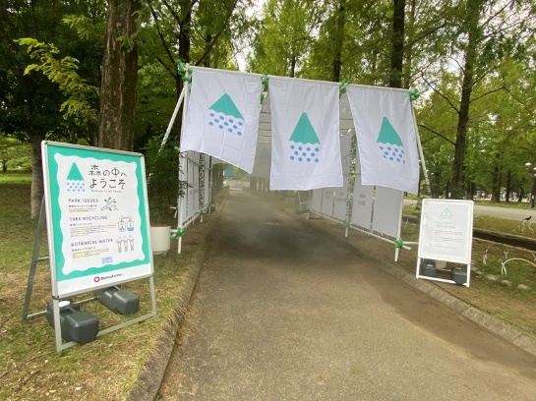
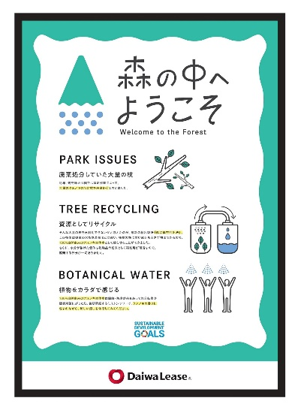
奨 励 賞

事業者活動部門
株式会社明治大理石

【活動名】
環境教育としての建築石材余剰材の活用

【活動概要】
新築建築現場の石材工事で予備材として製作し余った「石材余剰材」を活用し、地域や学校における環境学習を実施している。
府内小中学校や博物館等において、小さくカットした石材余剰材に絵を描くストーンアートや、大理石・花崗岩の二種類の石材標本を作るワークショップを行い、子供たちが直接石材に触れる体験とともに、石材が世界の国々から集まっていること、地球環境問題や資源の大切さを伝えている。

【受賞理由】
産業廃棄物として処分されるはずの余剰石材を、地元の学校やイベントで環境教育の教材や画材として活用していることは、他の地域でも参考になる環境保全の取組みであると評価されます。
今後は、余剰石材の活用に加え、建築物全体での省エネ・省資源や脱炭素の取組みへの理解促進を図るなど、さらなる活動の発展を期待します。

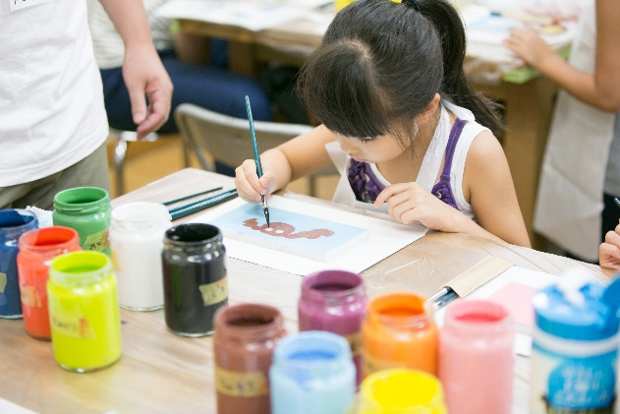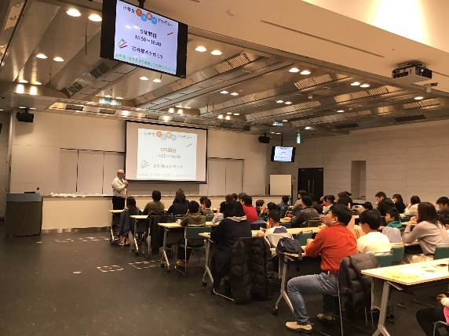

奨 励 賞

事業者活動部門
森永製菓株式会社 西日本統括支店

【活動名】
食品ロス削減の取り組み

【活動概要】
製造業の営業現場において食品ロス削減の取り組みを開始し、製造業ならではの視点で流通時における食品ロス削減へ注力している。
大阪エリアの地域取組みとして、従来であれば廃棄するはずの商品を関西フードバンクを通じて、地域の施設や子ども食堂等へ寄贈するほか、自社の公式インスタグラムや阪急オアシスの店頭における食品ロス削減啓発レシピの展開、事業者向けセミナーや府内高校での講演を実施している。

【受賞理由】
食品製造メーカーの営業担当としての立場から、流通時における食品ロス削減に取り組みながら、従来であれば廃棄するはずの商品を子ども食堂に寄付したり、食品ロス削減啓発レシピの提案や事業者・高校生を対象にしたセミナーの実施など、様々な取組みを実施されている点が評価されます。特に子どもたちが好む商品を取り扱っておられるため、波及効果も期待できます。

